Объединение «Развивай-ка»
п\к «Олимпия»
Педагог дополнительного образования: Кондрашова Т.П.
Дорогие ребята!
Приглашаю Вас в путешествие «Полет в космос» и предлагаю выполнить следующие задания:
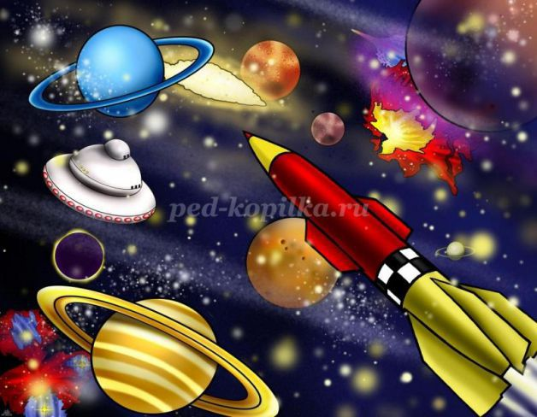
-для 3-го и 4-го года обучения:
- Пальчиковые упражнения: (загибаем правой рукой каждый пальчик левой руки, затем наоборот).
По порядку все планеты
Назовет любой из нас:
Раз – Меркурий,
Два – Венера,
Три – Земля,
Четыре – Марс,
Пять – Юпитер,
Шесть – Сатурн,
Семь – Уран,
За ним Нептун.
Раз, два, три, четыре, пять (по одному загибаем пальчики)
В космос полетел отряд (соединяем ладошки вместе)
Командир в бинокль глядит (Пальцы обеих рук соединяем, образуем «бинокль»)
Что он видит впереди?
Солнце, планеты, спутники, кометы, (загибаем пальцы рук)
В космосе сквозь толщу лет (сжимают и разжимают пальцы рук)
Ледяной летит объект (сжимают кулак)
Хвост его –полоска света, ( к кулаку присоединяют раскрытые пальцы второй руки-«хвост»)
А зовут объект-комета.
- Интеллектуальная разминка:
Столица нашей Родины-город….?
Млекопитающее с фонтаном-это..?
На небе днем светит яркое…?
Ночью на небе светят много маленьких огоньков..?
Одежда космонавта называется...?
На какой планете мы живем?
В космос на ракете летит…?

-для 3-го года обучения:

- Сначала отгадаем загадки :
*Освещает ночью путь,
Звездам не дает заснуть.
Пусть все спят, ей не до сна,
В небе светит нам … (Луна)
* Есть специальная труба,
В ней Вселенная видна,
Видят звезд калейдоскоп Астрономы в … (Телескоп).

4. Полетим мы на космическом корабле, но для этого его нужно построить (возьмем волшебные палочки или геометрический конструктор).

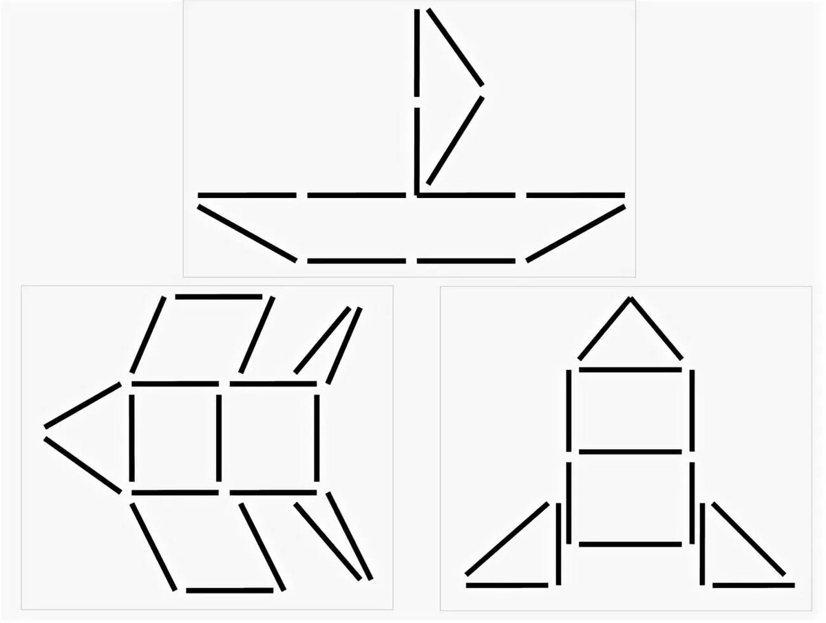

5.Обведи вторую половинку
6.Дорисуй звезды так, чтобы в каждом ряду и столбце были звезды разного цвета.

7. Летят космонавты в космос на ракете. На какую букву начинается слово-РАКЕТА. Да на букву- Р.
Мяч передаем или подкидываем- называем все слова, которые начинаются на букву-Р.
8.Смотрим на карточки, запоминаем, затем закрываем их и называем, что на них изображено по памяти. Сначала можно не по порядку, затем по порядку.
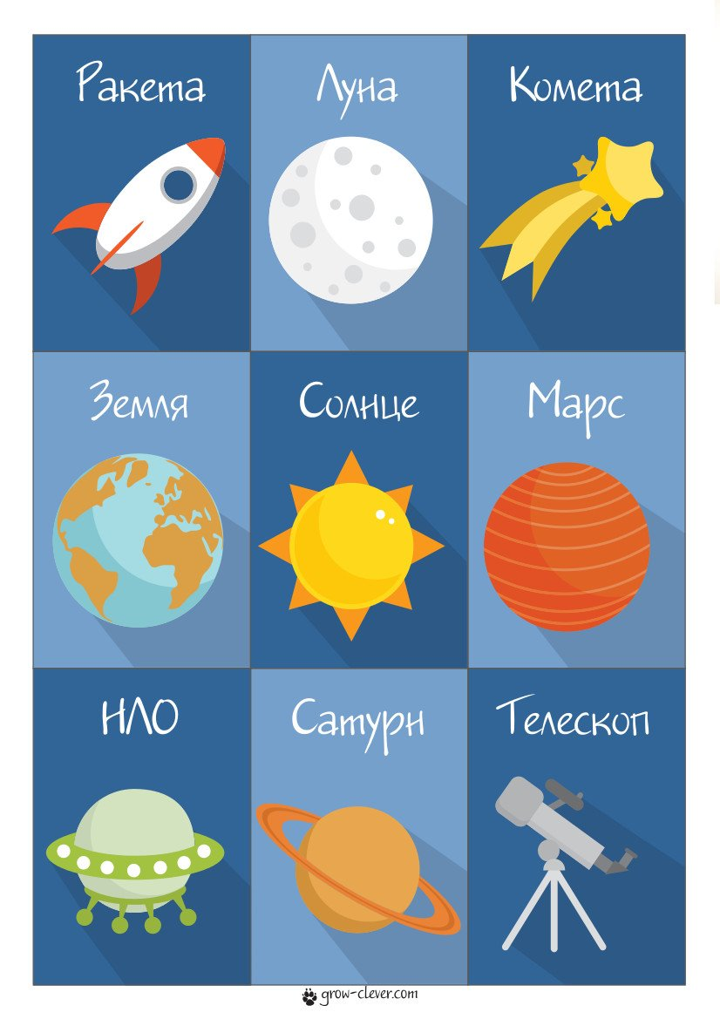

9.Поможем космонавтам вернуться на Землю. Обвести цветным карандашом, не отрывая его от листа.
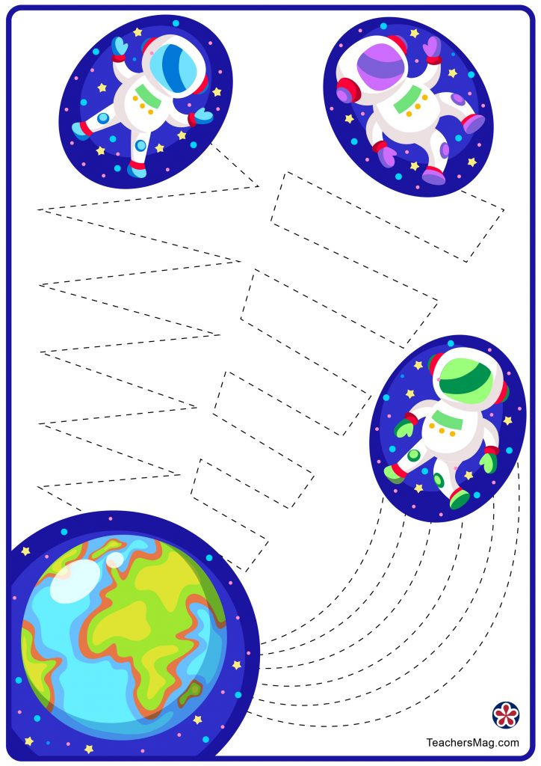
-для 4-го года обучения:

4. Полетим мы на космическом корабле, но для этого его нужно построить (возьмем волшебные палочки или геометрический конструктор).

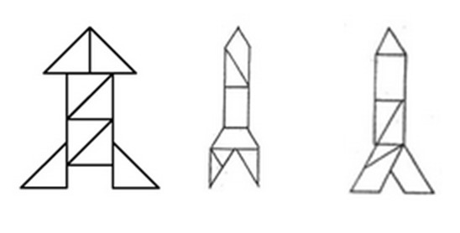
5.Обведи вторую половинку

6.Найди на картинке четыре зашифрованных слова: ЗВЕЗА, КОМЕТА,ПЛАНЕТА, МЕТЕОР.

7.Дорисуй звезды так, чтобы в каждом ряду и столбце были звезды разного цвета.

8. Смотрим на карточки, запоминаем, затем закрываем их и называем, что на них изображено по памяти. Сначала можно не по порядку, затем по порядку.
9. Помоги космонавту найти ракету.

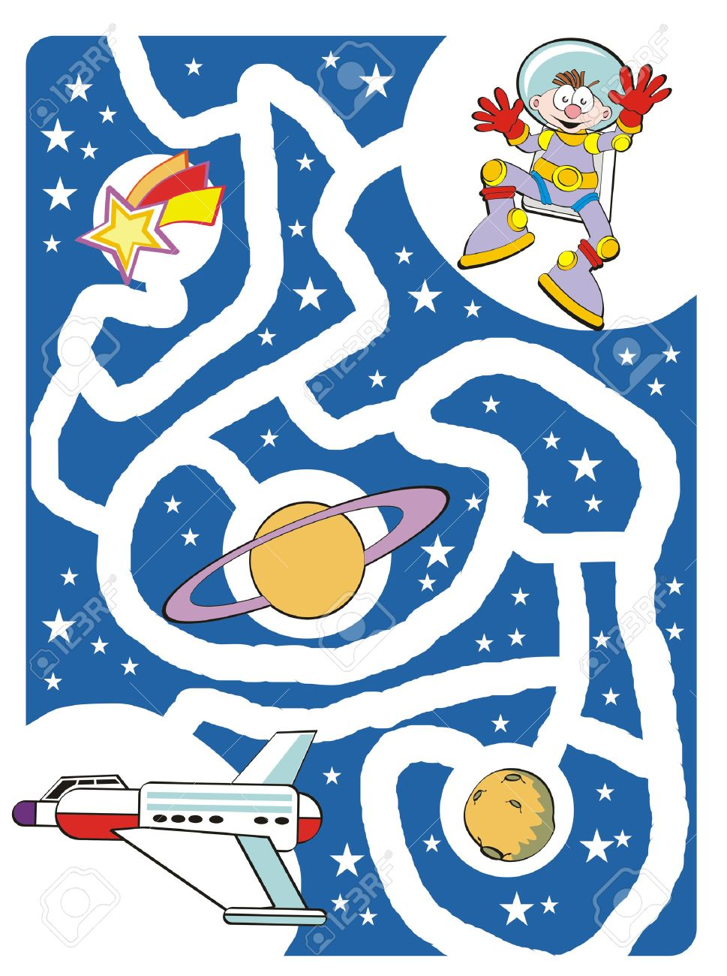
-для 3-го и 4-го года обучения:

А теперь берем пластилин и поэтапно лепим ракету. 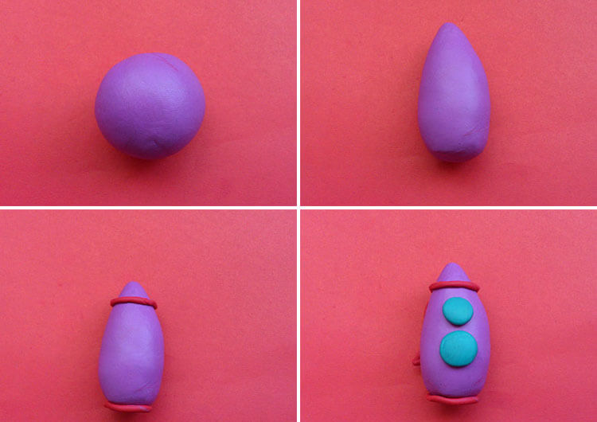

Молодцы! Все задания выполнили, теперь можно и отдохнуть!

Уважаемые родители! Просьба, прислать мне на почту (kontapav @ mail.ru) фото о выполнении заданий. Спасибо!

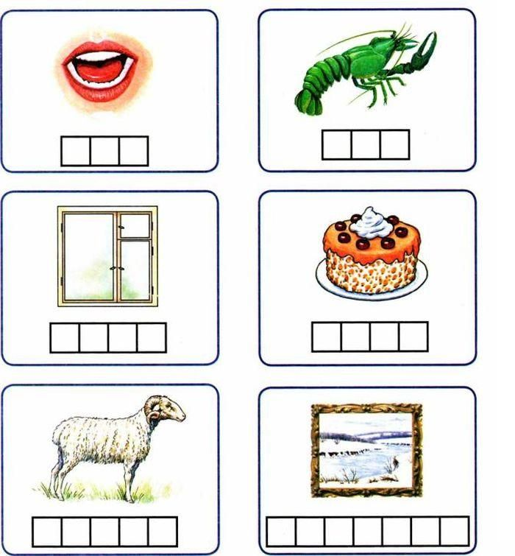

тение слогов с договаривание до целого слова по азбуке большого формата
РА АР Раки АРбуз
РО ОР Розы ОРел
РУ УР Руки УРок
РЫ ЫР Рысь сЫР
